Le vélo hybride : toujours électrique, même sans batterie
Le problème comporte 3 parties indépendantes qui abordent le fonctionnement des éléments du vélo hybride présentés figure 1. Le formulaire et les données sont regroupés en fin d'énoncé.
Certaines questions, repérées par leur numéro souligné, ne sont pas guidées et demandent de l'initiative de la part du candidat. Les pistes de recherche doivent être consignées par le candidat sur sa copie; si elles sont pertinentes, elles seront valorisées. Le barème tient compte du temps nécessaire pour exploiter ces pistes et élaborer un raisonnement, il valorise ces questions de façon très significative.
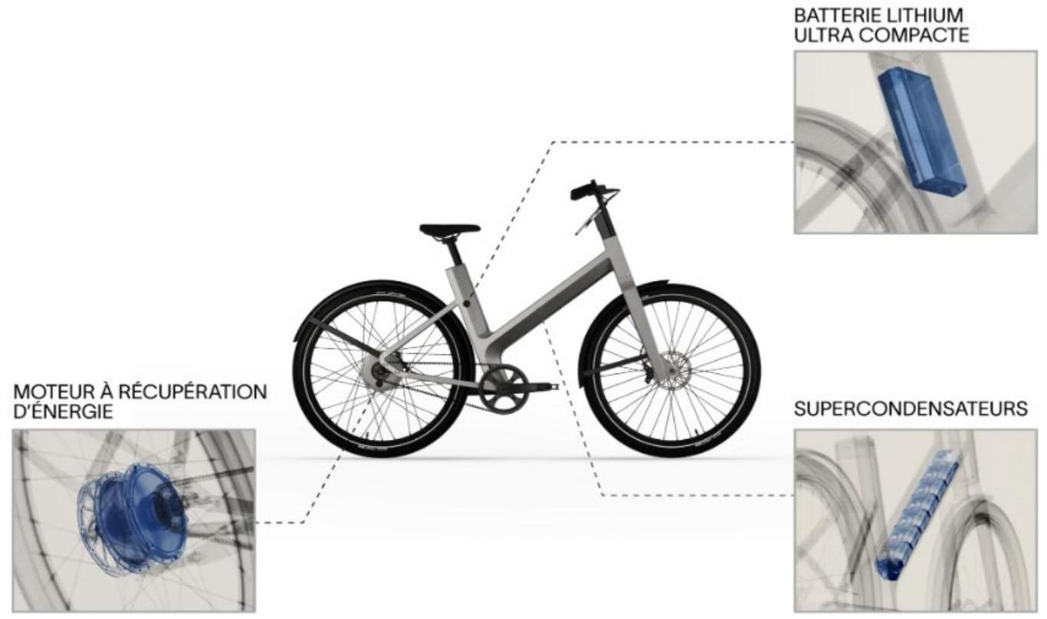
Figure 1 - Les différents éléments du vélo hybride.
Le vélo étudié associe des supercondensateurs, pour une récupération rapide de l'énergie, à une petite batterie lithiumion de 80 Wh ( 650 grammes) pour améliorer l'autonomie. En ville, l'autonomie de ce vélo est celle d'un vélo classique doté d'une batterie de 400 Wh . Le vélo est équipé de roues de 26 pouces (rayon $R_{r}=0,35 m$ ).
L'articulation entre les supercondensateurs et la batterie lithium-ion du vélo hybride est présentée figure 2.
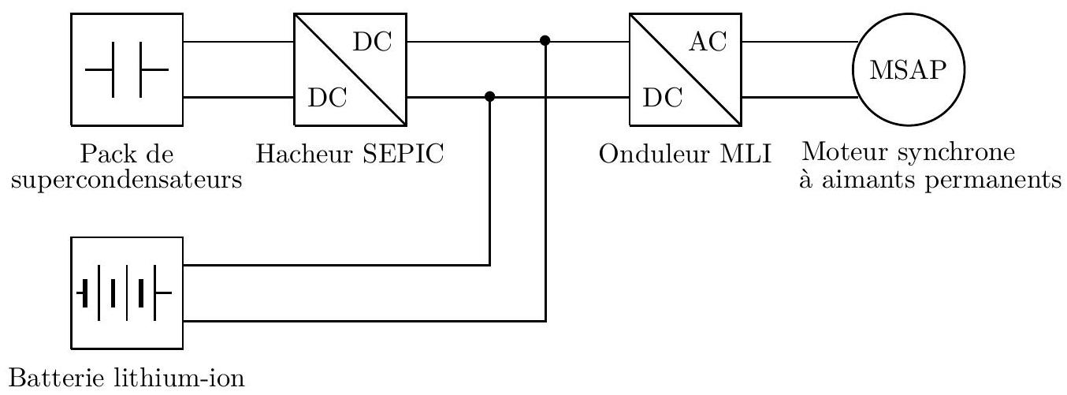
Figure 2 - Schéma de fonctionnement du vélo hybride.
I - Le pack de supercondensateurs
Les supercondensateurs sont conçus pour stocker et restituer rapidement de l'énergie électrique, en quantité bien supérieure aux condensateurs usuels et avec des temps de réponse et des puissances échangées bien meilleurs que ce que permettent les batteries électrochimiques classiques.
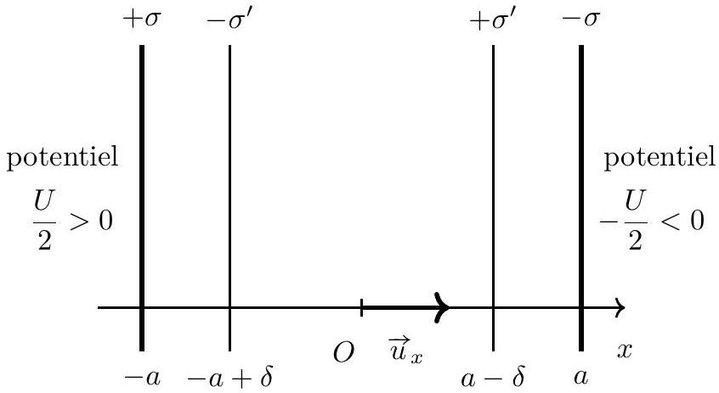
Figure 3 - Schéma du condensateur à double couche.
À la différence d'un condensateur usuel, les deux électrodes d'un supercondensateur ne sont pas séparées par un isolant mais par une solution contenant des ions. Lorsque le condensateur est déchargé, les ions sont répartis aléatoirement dans la solution. Lorsqu'il est chargé, les ions négatifs sont attirés vers l'électrode portant une charge positive et réciproquement, ce qui conduit à une accumulation d'ions au voisinage de chaque électrode formant une double couche électrochimique.
Dans toute la suite, on considère le supercondensateur comme un système purement unidimensionnel d'axe ( $Ox$ ), de surface transverse $S$ et d'épaisseur totale $2a(\sqrt{S}≫a)$. Les propriétés électromagnétiques du solvant de l'électrolyte sont analogues à celles du vide, mais avec une permittivité diélectrique $ε_{0}ε_{r}$ au lieu de $ε_{0}$.
I. 1 - Étude d'un supercondensateur
Compte tenu de la très faible épaisseur de la double couche électrochimique, on la modélise simplement par une distribution surfacique de charge $σ^{′}$, distante des électrodes d'une distance $δ≪a$ (voir figure 3 ). En pratique, $δ$ peut atteindre une dizaine de nanomètres alors que $a$ peut difficilement être inférieure au micromètre. Ce modèle est appelé modèle de Helmholtz.
Q1. Déterminer le champ électrostatique $\vec{E_{p}}$ créé par un plan infini de densité surfacique de charge $σ$. En déduire le champ électrostatique $\vec{E}$ entre les deux électrodes du condensateur double couche $(−a<x<a)$.
Q2. En raisonnant sur le potentiel électrostatique, montrer que
$$U=\frac{2a}{ε_{0}ε_{r}}σ−\frac{2(a−δ)}{ε_{0}ε_{r}}σ^{′}.$$
Q3. Justifier qu'en régime indépendant du temps, on a $σ^{′}=σ$. En déduire l'expression de la capacité $C_{0}$ du supercondensateur en régime indépendant du temps. Comparer $C_{0}$ à la capacité d'un condensateur de même géométrie dans lequel la solution ionique serait remplacée par de l'air, de permittivité diélectrique $ε_{0}$.
I. 2 - Modèle électrocinétique du supercondensateur
Contrairement aux condensateurs usuels dont le temps de charge (ou de décharge) est essentiellement gouverné par la résistance du circuit extérieur, le temps de réponse des supercondensateurs, et donc la puissance maximale qu'ils peuvent délivrer, est dû au temps nécessaire pour former la double couche électrochimique par transport de charge au sein de l'électrolyte.
À l'instant initial $t=0$, le supercondensateur est soumis à un échelon de tension $U$ à ses bornes. Les doubles couches se forment progressivement, partant de $σ^{′}(t=0)=0$. Les expressions des champs électriques sont celles calculées à la question Q1, avec $σ^{′}≠σ$ a priori. On note $γ$ la conductivité électrique de la solution, sachant que les doubles couches ( $−a<x<−a+δ$ et $a−δ<x<a$ ) ne permettent pas le déplacement d'ions et sont donc isolantes.
Q4. Réaliser un bilan de charge entre $t$ et $t+dt$ pour le plan chargé se trouvant en $x=a−δ$ et montrer que sa charge $q^{′}$ vérifie
$$\frac{dq^{′}}{dt}=γ\frac{σ−σ^{′}(t)}{ε_{0}ε_{r}}S.$$
Q5. En déduire que
$$\frac{dσ^{′}}{dt}+\frac{δγ}{aε_{0}ε_{r}}σ^{′}=\frac{γ}{2a}U.$$
Identifier un temps caractéristique $τ$ d'évolution de $σ^{′}$. On modélise le supercondensateur par l'association d'un condensateur de capacité $C_{0}$ en série avec une résistance $R_{0}$. Déterminer $R_{0}$ en fonction des paramètres du problème.
I. 3 - Dimensionnement du pack de supercondensateurs du vélo hybride
Pour déterminer expérimentalement les paramètres $R_{0}$ et $C_{0}$ du supercondensateur, on réalise le montage de la figure 4 , dans lequel le supercondensateur est associé en série à une source idéale. On réalise un test de caractérisation dans lequel l'intensité $I$ varie avec le temps comme indiqué sur la figure 5.
Q6. D'après les résultats du test de caractérisation présentés sur la figure 5 , déterminer les valeurs numériques de $R_{0}$ et $C_{0}$. On note $V_{N}$ la tension nominale d'une cellule.
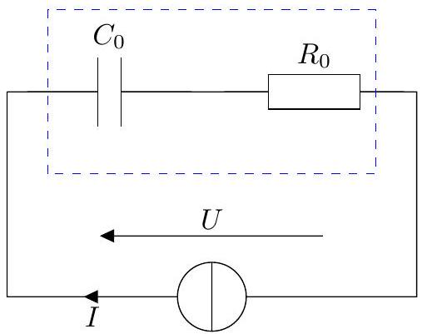
Figure 4 - Modèle du supercondensateur.
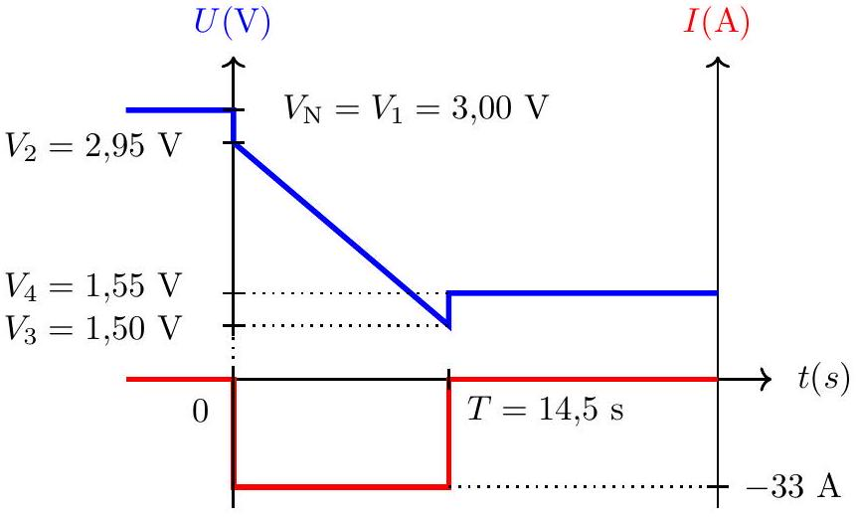
Figure 5 - Test de caractérisation en décharge. La courbe du haut représente les variations de la tension $U$ et celle du bas les variations de l'intensité $I$.
Bien que les supercondensateurs puissent être totalement déchargés, il est d'usage de ne pas les décharger complètement au cours de leur utilisation. En effet, les faibles niveaux de tension ainsi que les forts courants associés (à puissance constante) peuvent complexifier la gestion du pack. Classiquement, la valeur minimale de tension est choisie à la moitié de la valeur nominale.
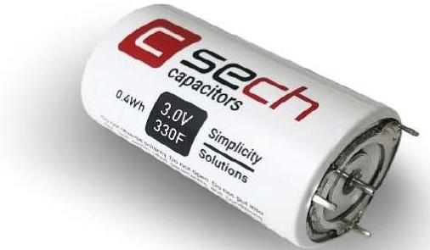
Figure 6 - Un supercondensateur...
Masse | 70 g
Hauteur | $$62,7 mm$$
Diamètre | $$35,2 mm$$
Courant maximal | 33 A

Figure 7 - ... et quelques unes de ses caractéristiques.
Le pack de supercondensateurs doit satisfaire aux exigences suivantes :
- le pack alimente un moteur synchrone à aimants permanents de 250 W sous une tension de 36 V ;
- sans utiliser la batterie lithium-ion, le pack de supercondensateurs doit permettre de franchir des dénivelés de 60 m avec un niveau d'assistance faible de $50\%$ (rapport de l'énergie fournie par le pack sur l'énergie fournie par le cycliste). Cela permet de se déplacer dans la grande majorité des villes de France.
Q7. En explicitant les hypothèses simplificatrices réalisées, estimer le nombre de condensateurs que le pack doit comporter pour répondre aux exigences en respectant les contraintes mentionnées. Préciser l'assemblage nécessaire (en série et/ou en parallèle). Des données numériques utiles figurent à la fin de l'énoncé.
I. 4 - Interface entre les supercondensateurs et l'ensemble onduleur-moteur synchrone
Contrairement à la batterie lithium-ion, les supercondensateurs sont soumis à de fortes variations de tension. Cela impose l'utilisation d'un hacheur pour les connecter au reste de l'électronique du vélo.
Ce convertisseur est de type SEPIC (Single Ended Primary Inductor Convertor), représenté sur la figure 8.
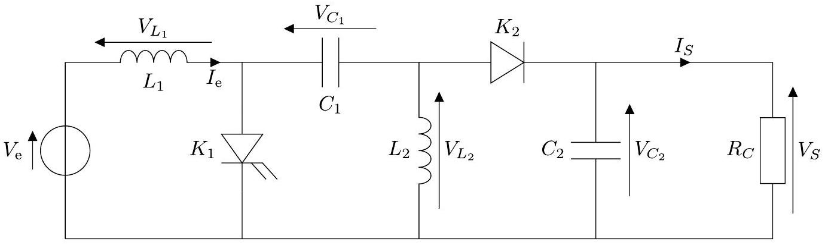
Figure 8 - Le convertisseur SEPIC.
On utilisera les caractéristiques de fonctionnement et hypothèses suivantes :
- les interrupteurs travaillent à la fréquence de découpage $f=300kHz$ et avec le rapport cyclique $α$;
- sur une période de fonctionnement, l'interrupteur $K_{1}$ est fermé sur l'intervalle $[0,αT]$, ouvert sur l'intervalle $[αT,T]$ et l'interrupteur $K_{2}$ est ouvert sur l'intervalle $[0,αT]$, fermé sur l'intervalle $[αT,T]$;
- chaque raisonnement sera mené dans l'hypothèse du régime périodique établi;
- on considérera, sauf mention contraire, les composants de commutation comme idéaux;
- la tension de sortie sera $V_{s}=36 V$;
- la tension d'entrée $V_{e}$ est celle aux bornes du pack de supercondensateurs. Elle est supposée constante. Sa valeur est comprise entre 27 V et 54 V ;
- l'intensité du courant de sortie est considérée constante. Sa valeur est $I_{s}=10 A$;
- on tolère des ondulations relatives (par rapport aux valeurs moyennes) de $10\%$ pour l'intensité du courant d'entrée $I_{e}$ et de $1\%$ pour la tension de sortie $V_{s}$.
Q8. À partir d'un bilan de puissance, calculer la valeur moyenne maximale du courant d'entrée : $I_{e,max}$.
Q9. Montrer que les valeurs moyennes de $V_{L_{1}}$ et $V_{L_{2}}$ sont nulles. En déduire la valeur moyenne $<V_{C_{1}}>$ de la tension aux bornes du condensateur de capacité $C_{1}$.
Pour la suite, on considère que $V_{C_{1}}(t)≃\left\langle V_{C_{1}}\right\rangle$.
Q10. En utilisant les hypothèses précédentes, tracer le chronogramme de la tension aux bornes de la bobine d'inductance $L_{2}:V_{L_{2}}(t)$.
Q11. En déduire le gain du convertisseur $\frac{V_{s}}{V_{e}}$ en fonction de $α$. Quel est l'intérêt du convertisseur SEPIC?
En réalité, ce gain est limité par les résistances internes des différents composants. En tenant compte de la résistance interne $R_{L}=0,1R_{c}$ de la bobine d'inductance $L_{1}$, le gain devient
$$\frac{V_{s}}{V_{e}}=\frac{α}{(1−α)\left(1+\frac{R_{L}}{R_{c}}\frac{1}{(1−α)^{2}}\right)}$$
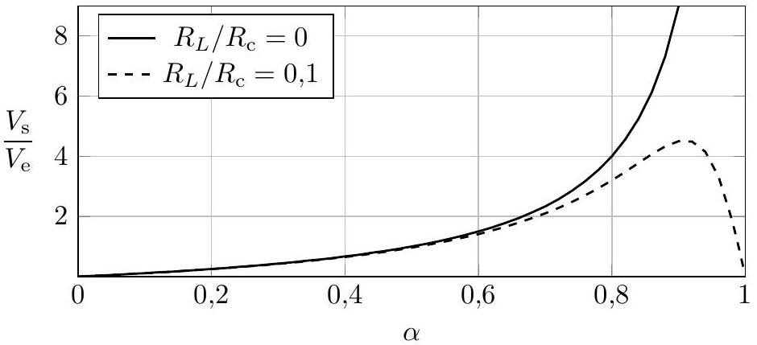
Figure 9 - Gain en fonction du rapport cyclique.
Q12. Calculer les deux valeurs extrêmes du rapport cyclique $α$ pour les valeurs extrêmes de la tension d'entrée $V_{\text{e }}$. Commenter ces résultats. Que se passerait-il si on laissait les supercondensateurs se décharger totalement?
Dans les deux questions suivantes, on prendra les valeurs approchées $α=0,4$ pour $V_{e}=54 V$ et $α=0,6$ pour $V_{s}=27 V$.
Q13. Calculer la valeur minimale de l'inductance $L_{1}$ permettant que l'ondulation du courant d'entrée soit inférieure à $10\%$ de sa valeur moyenne $I_{e}$, quelle que soit la valeur de la tension d'entrée dans l'intervalle $[27 V;54 V]$.
Q14. En supposant le courant de sortie $I_{s}$ constant, calculer la valeur minimale de $C_{2}$ permettant de limiter l'ondulation maximale de la tension de sortie $V_{s}$ à $1\%$ de sa valeur moyenne, prise égale à 36 V , pour une tension d'entrée $V_{e}=36 V$.
II - Le recyclage de la batterie lithium-ion
Grâce à l'utilisation des supercondensateurs et la récupération d'énergie, il n'y a plus besoin d'une énorme batterie. Celle du vélo hybride est ultra-compacte. L'intérêt écologique est de limiter le recours aux ressources rares. Le vélo hybride utilise 5 fois moins de lithium, nickel, cobalt et manganèse qu'un vélo électrique classique. La capacité de la batterie est limitée à 80 Wh contre 400 Wh pour un vélo sans supercondensateur.
Les métaux présents dans les batteries sont sujets à de fortes tensions sur le marché selon la situation géopolitique pouvant conduire à des risques majeurs d'approvisionnement. Il faut donc économiser leur utilisation mais aussi préparer le recyclage de la grande quantité de batteries lithium-ion des véhicules électriques qui arriveront sur le marché d'ici une dizaine d'années.
Plusieurs procédés de recyclage existent aujourd'hui, mais ils reposent sur la pyrométallurgie qui ne permet pas de récupérer tous les métaux et qui consomme beaucoup d'énergie.
Cette partie va s'intéresser à une voie nouvelle qui permettra de séparer les métaux : l'hydrométallurgie.
Le composant le plus difficile à recycler est l'électrode positive de type NMC111 de la batterie.
Sa formule chimique est ${LiNi}_{1/3}{Mn}_{1/3}{Co}_{1/3}O_{2}( s)$.
II. 1 - La lixiviation
La première étape appelée «lixiviation» vise à mettre en solution l'électrode solide. Il convient d'en comprendre le mécanisme afin de l'optimiser.
On admet que $Ni,Mn$, et Co se comportent de la même manière, et qu'une phase intermédiaire ${Li}_{1/m}{MO}_{2}( s)(m>1$, $M=Ni,Mn$ ou Co ) se forme dans un mécanisme à deux étapes. Le NMC 111 est noté ${LiMO}_{2}( s)$ par la suite. Les notations $HCl(aq),LiCl(aq)$ et ${MCl}_{2}(aq)$ désignent respectivement les espèces ionisées $\left(H_{3}O^{+}+{Cl}^{−}\right),\left({Li}^{+}+{Cl}^{−}\right)$ et $\left(M^{2+}+2{Cl}^{−}\right)$.
- Première étape de délithiation :
$${LiMO}_{2}( s)+\frac{4 m−4}{2 m−1}HCl(aq)⟶\frac{2 m−2}{2 m−1}LiCl(aq)+\frac{m−1}{2 m−1}{MCl}_{2}(aq)+\frac{m}{2 m−1}{Li}_{1/m}{MO}_{2}( s)+\frac{2 m−2}{2 m−1}H_{2}O(ℓ)$$
- Seconde étape de dissolution :
$${Li}_{1/m}{MO}_{2}( s)+4HCl(aq)⟶\frac{1}{ m}LiCl(aq)+{MCl}_{2}(aq)+2H_{2}O(ℓ)+\left(1−\frac{1}{2 m}\right){Cl}_{2}( g)$$
Ces deux réactions sont totales.
On note :
- $x_{0}=\frac{n_{0}(HCl)}{n_{0}(NMC111)}$ le rapport entre les quantités initiales de HCl et de NMC111;
- $\frac{s}{l}$ le rapport initial solide/liquide pour le NMC111 dans le solvant aqueux. Ce rapport est exprimé, par la suite, en $g⋅L^{−1}$ avec $s$ la masse initiale de NMC111 solide exprimée en gramme et $l$ le volume de la phase aqueuse exprimé en litre.
Le rendement de lixiviation pour un réactif est le rapport entre la quantité de matière dissoute sous forme LiCl ou ${MCl}_{2}$ après réaction et la quantité de matière initiale de ${LiMO}_{2}( s)$.
On réalise trois expériences en faisant varier les quantités initiales de NMC111 et HCl et donc le rapport $x_{0}$. Les résultats sont rassemblés dans les figures 10,11 et 12 .
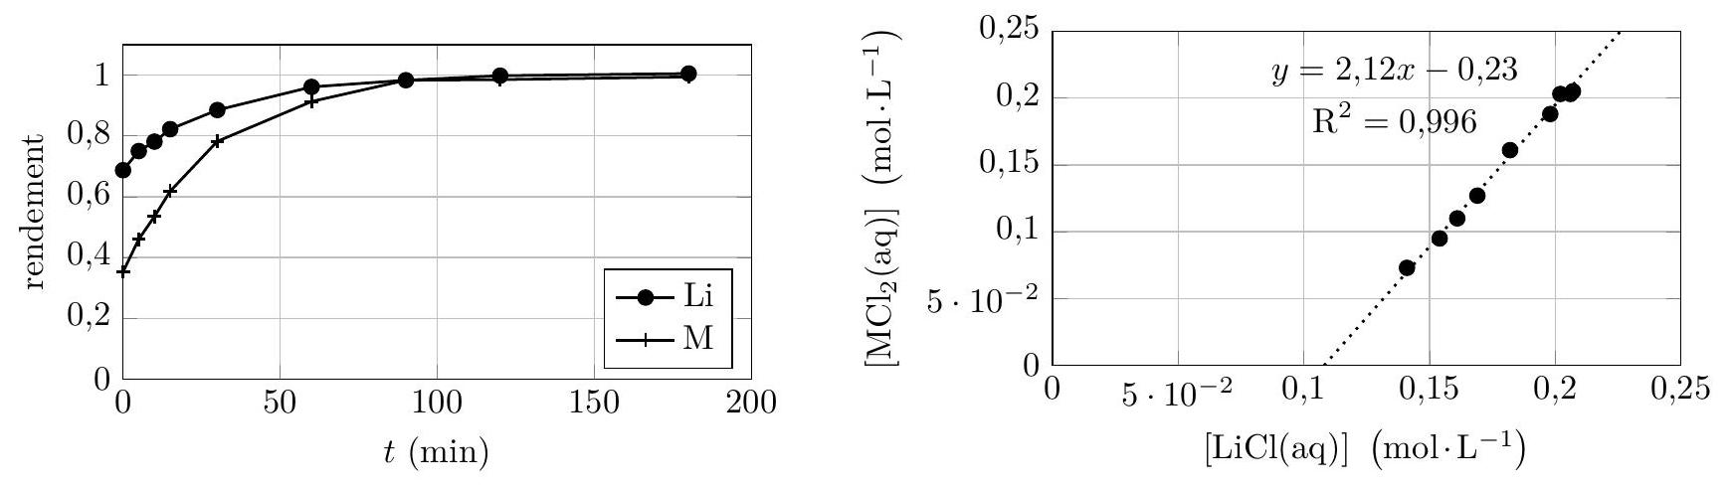
Figure 10 - Expérience A. $\frac{s}{l}=20 g⋅{ L}^{−1},[HCl]_{0}=4 mol⋅{ L}^{−1}$ à $T=54 ^{∘}C$.
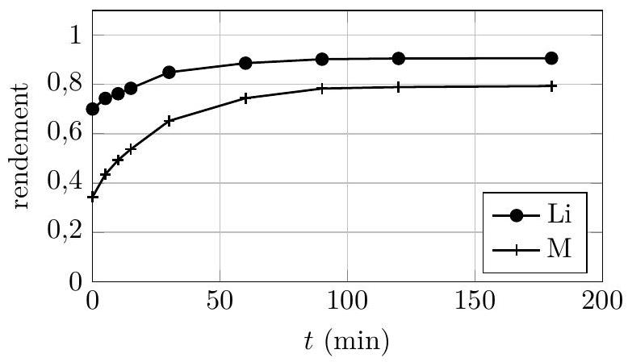

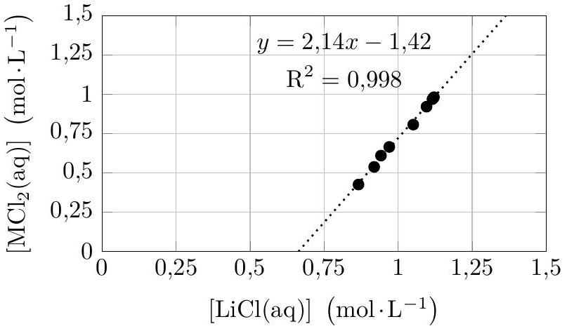
Figure 11 - Expérience B. $\frac{s}{l}=120 g⋅{ L}^{−1},[HCl]_{0}=4 mol⋅{ L}^{−1}$ à $T=54 ^{∘}C$.
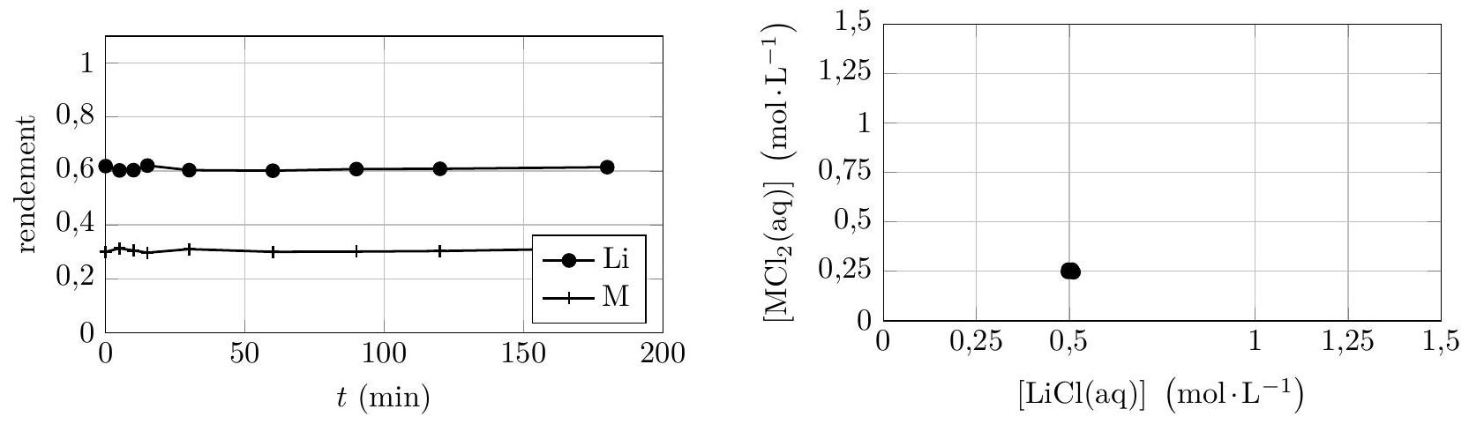
Figure 12 - Expérience C. $\frac{s}{l}=80 g⋅{ L}^{−1},[HCl]_{0}=1 mol⋅{ L}^{−1}$ à $T=54 ^{∘}C$.
Q15. Justifier que les résultats expérimentaux indiquent que la première étape est instantanée et que la seconde est lente.
Q16. Justifier que l'on a $m≈2,1$.
Q17. Exprimer $x_{0}$ en fonction de la concentration initiale en acide chlorhydrique $[HCl]_{0}$, de la masse molaire $M_{NMC111}$ et du rapport $s/l$.
Calculer $x_{0}$ pour chaque expérience.
Q18. Déterminer la valeur critique $x_{1}$ telle que si $x_{0}$ est inférieur à $x_{1}$, la seconde étape ne se produit pas. Pour laquelle des trois expériences cette condition s'applique-t-elle? Calculer les rendements en lithium Li et en M pour cette expérience.
On étudie la cinétique de la seconde étape de dissolution. Il s'agit d'une réaction à solide consommable.
HCl est noté $A(aq)$ et le ${Li}_{1/n}{MO}_{2}( s)$ est noté $B(s)$ par la suite. Le bilan de cette étape est symbolisé par la réaction ci-dessous, dans lequel $ν$ représente un coefficient stœchiométrique :
$$A(aq)+νB( s)→\text{ produits }$$
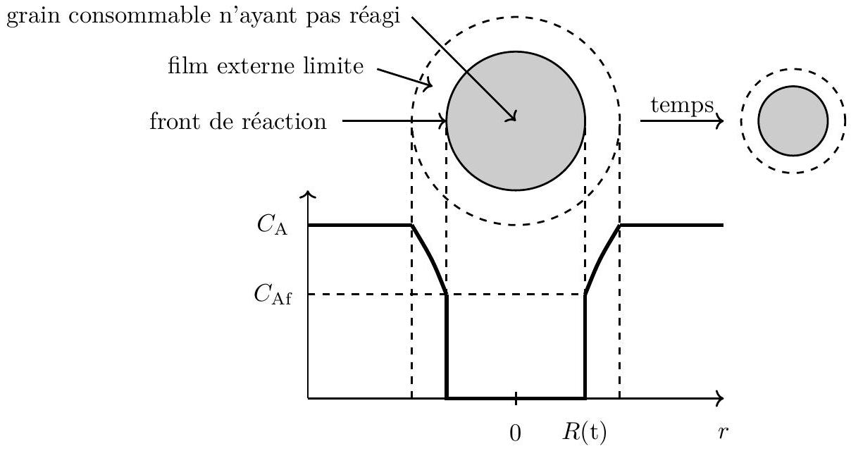
Figure 13 - Profil de concentration du réactif aqueux autour du grain consommable en fonction de $r$ (des coordonnées sphériques).
Les éléments du modèle utilisé sont schématisés sur la figure 13. Les phénomènes physiques et chimiques mis en jeu lors de la réaction sont :
- le transport du réactif aqueux à travers le film externe limite des particules, généralement par convection;
- la réaction chimique qui est localisée au niveau du front de réaction;
- le transport des produits aqueux à travers le film externe limite.
Le modèle qui permet de représenter ces phénomènes porte le nom de modèle à grain rétrécissant. Dans une version simple, on suppose que tous les grains de solide sont des sphères de même rayon de départ $R_{0}=15,0μ m$ et l'on étudie la décroissance de ce rayon $R(t)$ au cours du temps.
Dans le cas général, la consommation des grains est contrôlée par les deux premiers phénomènes cités précédemment. Cependant, dans certains cas limites, il se peut que l'un des deux phénomènes soit beaucoup plus lent que l'autre et qu'il impose la vitesse de consommation des particules. On parle alors de phénomène limitant. Par exemple, si la réaction chimique est très lente par rapport au phénomène de convection, ce sera le phénomène limitant. La vitesse de consommation des particules sera contrôlée par la réaction chimique et on parlera de régime chimique.
On note $F_{A}$ le flux molaire de A à travers le film externe limite parvenant au front de réaction. Ce flux s'exprime selon la loi phénoménologique de transfert
$$F_{A}=k_{D}S\left(C_{A}−C_{Af}\right)$$
où
- $C_{A}$ désigne la concentration molaire du réactif aqueux A en dehors de la couche limite, supposée constante durant toute la dissolution du solide B ;
- $C_{Af}$ désigne la concentration en réactif aqueux A au niveau du front de réaction en $r=R$;
- $k_{D}$ est la conductance de transfert à travers le film externe limite (exprimée en $m⋅s^{−1}$ ). En général, $k_{D}$ augmente pour les grains de petite taille. On trouve dans la littérature la relation $k_{D}=\frac{D}{R(t)}$, avec $D=1,25×{10}^{−5}{ m}^{2}⋅{ s}^{−1}$;
- $S$ est la surface de la sphère de rayon $R(t)$ du front de réaction.
Q19. Justifier qualitativement la loi phénoménologique liant $F_{A}$ à $k_{D},S,C_{A},C_{Af}$.
La réaction de consommation du produit B par réaction avec le réactif A est d'ordre 1 par rapport à l'espèce A et d'ordre 0 par rapport à l'espèce B . La quantité de matière de A consommée par unité de temps s'écrit
$$F_{AC}=k_{C}SC_{Af}$$
où $k_{C}$ est une constante de vitesse de valeur $k_{C}=1,00×{10}^{−3} m⋅{ s}^{−1}$.
Q20. On admet dans la suite que $F_{A}=F_{AC}$. Interpréter qualitativement cette relation. Montrer que $F_{A}=−\frac{1}{ν}\frac{ dN_{B}}{dt}$, où $N_{B}$ est la quantité de matière du solide B .
Q21. Exprimer le flux $F_{A}$ sous la forme $F_{A}=\frac{C_{A}}{R_{\text{éq }}}$ avec $R_{\text{éq }}$ une « résistance de diffusion» que l'on exprimera en fonction de $D,k_{C}$ et $R$.
Q22. Soit $N_{B}(R)$ la quantité de matière du solide B comprise dans la boule de rayon $R$. Exprimer $N_{B}(R)$ en fonction de $ρ_{B},M_{B}$ et $R$, avec $ρ_{B}$ la masse volumique de B et $M_{B}$ sa masse molaire.
Q23. Déduire des deux questions précédentes une équation différentielle à variables séparables portant sur l'évolution du rayon $R$ de la sphère. Puis établir la relation suivante :
$$t=τ_{film}\left(1−{\left(\frac{R}{R_{0}}\right)}^{2}\right)+τ_{cin}\left(1−\left(\frac{R}{R_{0}}\right)\right)$$
On exprimera:
- $τ_{\text{film }}$ le temps caractéristique de transport dans la couche externe limite;
- $τ_{\text{cin }}$ le temps caractéristique de consommation par la réaction chimique; en fonction de $ρ_{B},M_{B},R_{0},C_{A},D,ν$ et $k_{C}$.
Q24. Calculer numériquement le rapport $\frac{τ_{\text{cin }}}{τ_{\text{film }}}$. S'agit-il d'un contrôle cinétique ou convectif?
II. 2 - La précipitation sélective
On souhaite séparer les ions cobalt(II) ${Co}^{2+}$ et manganèse(II) ${Mn}^{2+}$ en réalisant une précipitation sélective des hydroxydes métalliques.
Q25. Lorsqu'on dissout dans l'eau de l'hydroxyde de manganèse(II) $Mn(OH)_{2}( s)$ jusqu'à saturation, la solution possède un pH égal à 9,9 . Montrer que le produit de solubilité de l'hydroxyde de manganèse(II) est égal à ${pK}_{s}=12,6$.
On dispose d'une solution contenant initialement des ions cobalt(II) ${Co}^{2+}$ à la concentration $C_{0}=0,069 mol⋅{ L}^{−1}$ et des ions manganèse(II) ${Mn}^{2+}$ à la même concentration $C_{0}$. On souhaite précipiter plus de $99\%$ du cobalt sans précipiter plus de $1\%$ du manganèse.
Q26. Écrire la condition de précipitation de chacun de ces solides. Puis exprimer le pH de début de précipitation en fonction du ${pK}_{s}$ pour chacun des hydroxydes métalliques.
Q27. Effectuer l'application numérique pour chaque hydroxyde métallique et représenter les pH d'apparition des précipités sur un axe gradué.
Q28. Dans quel domaine de pH doit-on se placer pour précipiter sélectivement au moins $99\%$ de l'un des ions sans faire précipiter l'autre? En déduire une méthode de séparation des cations métalliques considérés. Est-il possible également de précipiter sélectivement les ions ${Ni}^{2+}$ ?
III - Le moteur roue synchrone et son pilotage
Cette partie aborde l'élément central du vélo hybride. Il s'agit du moteur synchrone à aimants permanents. Il y a de nombreuses contraintes liées à l'utilisation de ce type de moteur pour cette application :
- faibles dimensions;
- faibles vitesses de rotation;
- couple important.
La commande du moteur est également soumise à des contraintes. Elle doit permettre de piloter le couple délivré par le moteur en évitant les à-coups nuisibles au confort d'utilisation. Une étude mécanique montre que le moteur doit pouvoir délivrer un couple de $50 N⋅ m$.
III. 1 - Dimensionnement du moteur roue synchrone à aimants permanents
Pour commencer, nous étudions un moteur dont le rotor comporte 2 paires d'aimants permanents. Les vecteurs aimantations de ces quatre aimants $\vec{M_{i}}$ sont radiaux et ont la même norme $M_{0}$.
On rappelle que dans les aimants le lien entre $\vec{B},\vec{H}$ et $\vec{M}$ est $\vec{B}=μ_{0}(\vec{H}+\vec{M})$.
En dehors des zones aimantées, le rotor et le stator (zones hachurées de la figure 14) sont réalisés dans un matériau ferromagnétique linéaire de perméabilité magnétique relative $μ_{r}$ infinie. Ils sont séparés par un entrefer d'épaisseur $l_{e}$ constante et de perméabilité magnétique relative égale à 1 . Le rotor, le stator et l'entrefer ont une hauteur $h$. Cette dimension transversale est considérée suffisamment grande pour négliger les effets de bords, c'est-à-dire que dans toute la suite on considèrera une invariance par translation selon l'axe ( $Oz$ ).
On considère tout d'abord que le rotor est fixe.
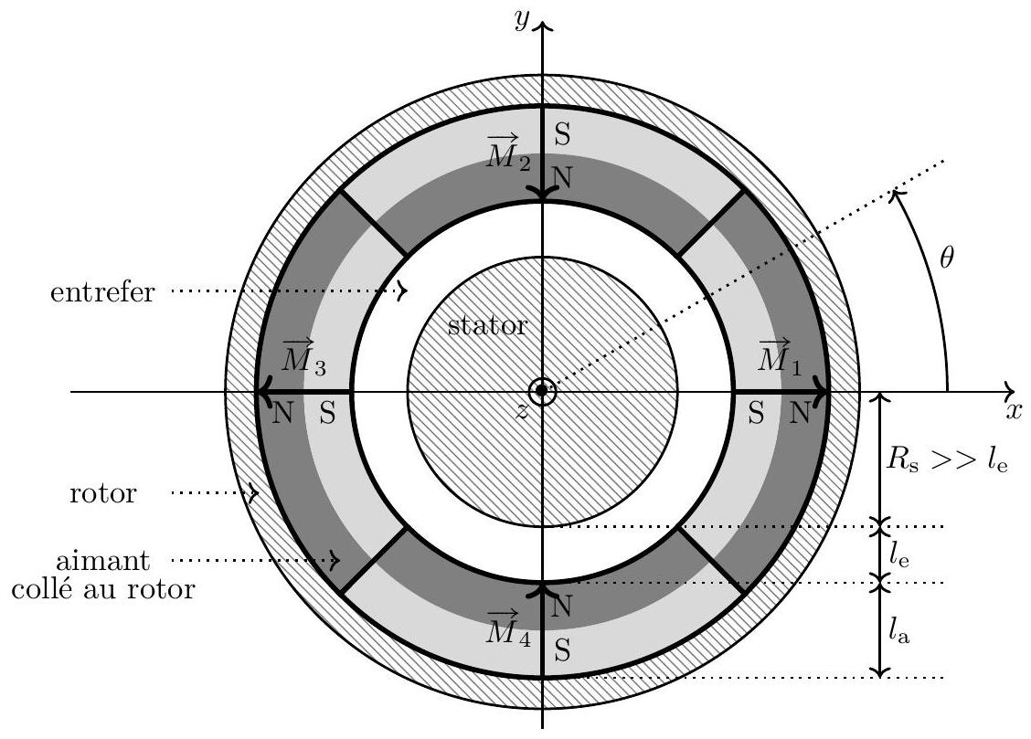
Figure 14 - Moteur synchrone outrunner à 2 paires d'aimants permanents.
Q29. On s'intéresse dans un premier temps au champ magnétique créé par le rotor. Recopier, sur la copie, le schéma du rotor et du stator. Tracer l'allure de la carte du champ magnétique, en justifiant. On orientera les lignes de champ. Pour s'aider, on pourra remplacer les quatre aimants par quatre spires de courant.
Q30. On note $B_{r}(θ)=\vec{B}⋅{\vec{e}}_{r}$ la composante radiale du champ magnétique (où ${\vec{e}}_{r}$ est le vecteur unitaire radial des coordonnées cylindriques d'axe $(Oz))$ dans l'entrefer. Quelle est sa parité? Quelle est sa période ? Tracer $B_{r}(θ)$ sur le domaine $[−π,π]$. On note $B_{M}$ la norme de $B_{r}(θ)$, considérée partout la même dans l'entrefer.
On crée un champ magnétique dans l'entrefer de norme $B_{M}=1,0 T$.
La géométrie exacte des aimants fait que l'on peut confondre $B_{r}(θ)$ avec le terme fondamental de son développement en série de Fourier, supposé d'amplitude égale à $B_{1}=\frac{4}{π}B_{M}$. Le rotor tourne maintenant autour de l'axe ( $Oz$ ). Sa rotation est repérée par l'angle $θ_{r}(t)$ ( $θ_{r}=0$ sur la figure 14).
Q31. Montrer que la valeur du champ rotorique $\vec{B_{r}}$ en tout point fixe de l'entrefer repéré par l'angle $θ$ est donnée par $\vec{B_{r}}(θ,t)=B_{1}cos⁡\left[2\left(θ−θ_{r}(t)\right)\right]{\vec{e}}_{r}$.
Les enroulements statoriques comportent $p$ paires de bobines alimentées par des courants sinusoïdaux de pulsation $ω$ et créent dans l'entrefer un champ statorique tournant de la forme $\vec{B_{s}}(θ,t)=B_{0}cos⁡(pθ−ωt){\vec{e}}_{r}$, avec $B_{0}=1,0 T$.
On note $V_{e}=2πR_{s}hl_{e}$ le volume de l'entrefer.
Q32. Calculer l'énergie magnétique $E_{\text{em }}$ contenue dans l'entrefer. Pour quelle valeur de $p$ cette énergie est-elle fonction de l'angle $θ_{r}$ ? On suppose que $p$ garde cette valeur par la suite.
Q33. Calculer le couple des actions électromagnétiques appliquées au rotor $Γ=\vec{Γ}⋅{\vec{e}}_{z}=\frac{∂E_{em}}{∂θ_{r}}$.
Q34. On suppose que le rotor tourne à la vitesse angulaire $Ω$, c'est à dire que $θ_{r}(t)=Ωt−α$. Pour quelle valeur de $Ω$ la valeur moyenne du couple est-elle non nulle?
Q35. Calculer le couple maximal. Faire l'application numérique. Comment atteindre le couple maximal, $Γ_{max}=50 N⋅ m$, qui est la valeur nécessaire pour atteindre les performances visées? Pour ces dimensions du moteur, on peut installer au maximum 8 paires de pôles.
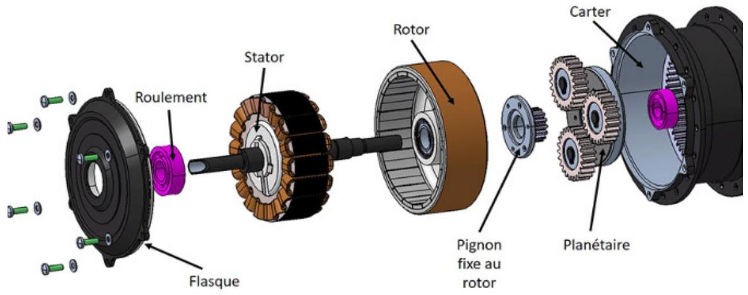
Figure 15 - Vue éclatée du moteur.
III. 2 - L'onduleur MLI
Le moteur est alimenté par un onduleur à commande MLI (Modulation de Largeur d'Impulsion). Nous simplifierons l'étude de l'onduleur par le schéma monophasé de la figure 16. La charge est constituée d'une des phases du stator.
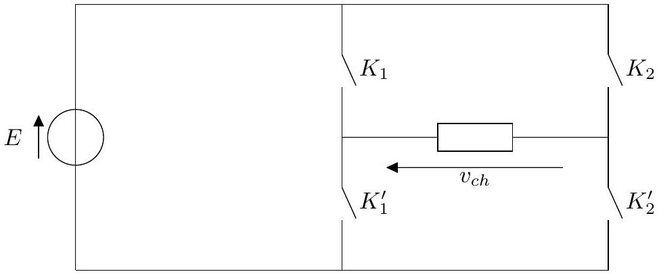
Figure 16 - Onduleur MLI.
Le fonctionnement des interrupteurs permet d'obtenir, aux bornes de la charge, la tension $v_{ch}(t)=v_{ch,γ_{0}}(t)$ en forme de créneaux à paliers nuls, représentée sur la figure 17. Ici, le but est que le signal $v_{ch}(t)$ s'approche au mieux d'un signal sinusoïdal.
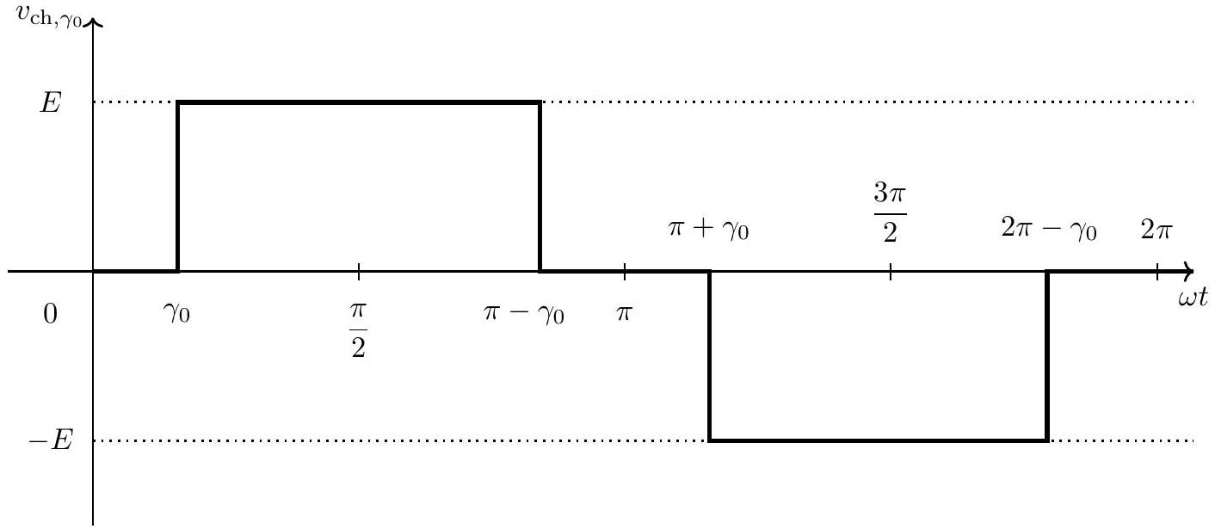
Figure 17 - Signal de base.
Le développement en série de Fourier du signal $v_{ch,γ_{0}}(t)$, de période $T=\frac{2π}{ω}$, est donné par
$$v_{ch,γ_{0}}(t)=\frac{4E}{π}\sum_{p=0}^{+∞}{ }b_{2p+1}sin⁡[(2p+1)ωt] \text{ avec } b_{2p+1}=\frac{1}{2p+1}cos⁡\left[(2p+1)γ_{0}\right] \text{ et } γ_{0}=2π\frac{t_{0}}{T}.$$
Q36. Présenter sous la forme d'un tableau, les séquences possibles des états des interrupteurs $K_{1},K_{2},K_{1}^{′}$ et $K_{2}^{′}$ dans cet ordre, permettant d'obtenir $v_{ch}(t)$. Les états ouverts ou fermés seront systématiquement notés 0 ou 1 . Sur une période $T$, la durée totale de fermeture, ou d'ouverture, de chacun des interrupteurs est $\frac{T}{2}$.
On définit le taux global de distorsion harmonique par
$$τ_{H}=\frac{\sqrt{V^{2}−V_{f}^{2}}}{V_{f}}$$
où $V$ est la valeur efficace du signal $v_{ch}(t)$ et $V_{f}$ celle du fondamental.
Q37. Quelle valeur de $t_{0}$ permet d'éliminer l'harmonique de rang $3(p=1)$. Exprimer alors $V$ et $V_{f}$ en fonction de $E$ et $γ_{0}$ puis calculer numériquement le taux de distorsion.
Ce taux de distorsion est trop important pour éliminer les à-coups dans le pédalier du vélo. Il est nécessaire d'éliminer davantage d'harmoniques du signal $v_{ch}(t)$. On adopte la commande représentée sur la figure 18 .
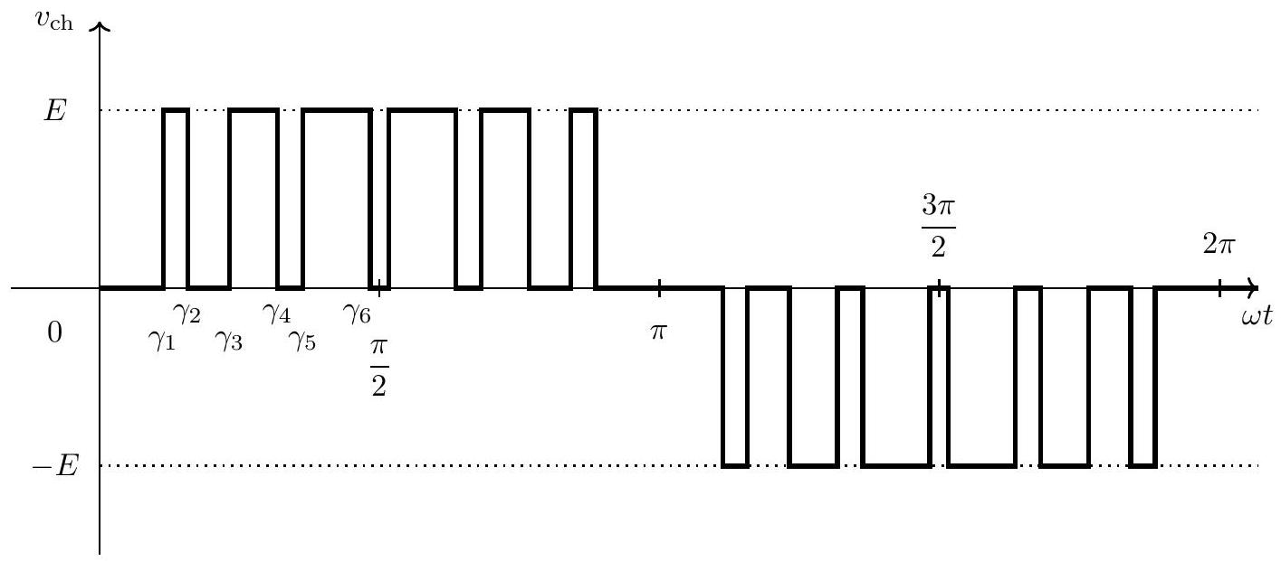
Figure 18 - Commande optimisée d'alimentation.
On souhaite fixer la valeur efficace de $v_{ch}(t)$ à $V=\frac{E}{\sqrt{2}}$ et faire en sorte que le premier harmonique non nul après le fondamental ( $p=0$ ) soit celui de rang $13(p=6)$.
Q38. Exprimer $v_{ch}(t)$ comme une combinaison linéaire des $v_{ch,γ_{i}}(t)$, i allant de 1 à 6 .
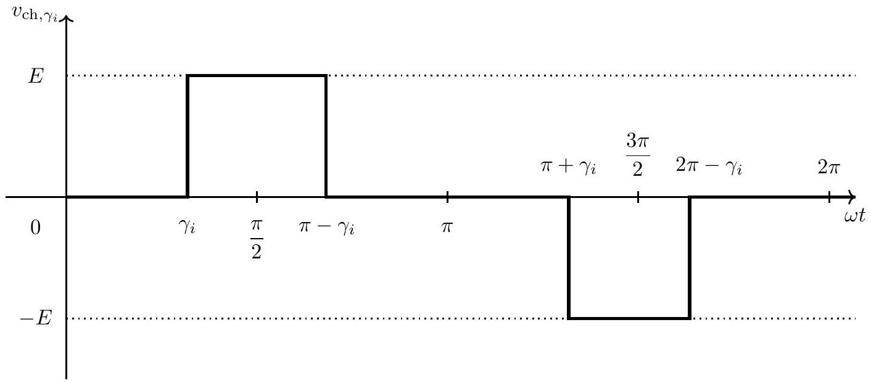
Figure 19 - Signal $v_{ch,γ_{i}}(t)$.
Q39. Montrer qualitativement que l'on peut choisir les 6 paramètres $γ_{i=1,…,6}$ pour que l'harmonique de rang 13 soit le premier non nul et que $V=\frac{E}{\sqrt{2}}$. Écrire explicitement le système vérifié par les $γ_{i}$ sans chercher à le résoudre.
Données et formulaire
Données numériques partie I
Masse du vélo | $$M_{\text{vélo }}=20 kg$$
Masse du cycliste | $$M_{\text{cycliste }}=80 kg$$
Accélération de la pesanteur | $$g=9,81 m⋅{ s}^{−2}$$

Données numériques partie II
Constante d'Avogadro | $$N_{a}=6,02×{10}^{23}{ mol}^{−1}$$
Constante des gaz parfaits | $$R=8,31 J⋅{ K}^{−1}⋅{ mol}^{−1}$$
Produit ionique de l'eau | $$K_{e}={10}^{−14}$$
Masse molaire du NMC111 | $$M_{NMC111}=97,0 g⋅{ mol}^{−1}$$

Données thermodynamiques à 298 K :
$$Co(OH)_{2}( s)$$ | $${pK}_{s_{2}}=16$$
$$Ni(OH)_{2}( s)$$ | $${pK}_{s_{3}}=16$$
$$Li(OH)(s)$$ | très soluble
Produit ionique de l'eau | $${pK}_{e}=14$$

Données numériques partie III
Perméabilité du vide | $$μ_{0}=4π×{10}^{−7}H⋅m^{−1}$$
Rayon du stator du moteur synchrone | $$R_{s}=4,5 cm$$
Hauteur du stator du moteur synchrone | $$h=2,0 cm$$
Largeur de l'entrefer du moteur synchrone | $$l_{e}=0,7 mm$$

Formulaire
$$2cos⁡(a)cos⁡(b)=cos⁡(a+b)+cos⁡(a−b)$$

